|  |  |  |  |  |  |
| --- | --- | --- | --- | --- | --- |
| ESCUDO.jpg | **INSTITUCIÓN EDUCATIVA OFICIAL JOSÉ JOAQUIN CASAS**  NIT: 800193355-9 RES: 03445 JULIO 31 DE 2003  **GUÍA DE MATEMÁTICAS PROBLEMAS. S. R.M. SENCILLOS** | | | | P.E.V.M. |
| **CURSO TERCERO F.L** | Diseñó: comité de calidad | Vers. 002 | Fecha:18/03/2021 |

**OBJETIVO O PROPÓSITO**

**Desarrollar problemas sencillos de suma resta y multiplicación.**

**INSTRUCCIONES:**

**1-Lee los pasos para resolver problemas**

**2- Recuerda los pasos para resolver problemas (comprender, pensar, resolver y darle la respuesta a la pregunta**

**3- Resuelva los problemas con operación y respuesta y explique 1 en el pequeño video.**

1 2 3

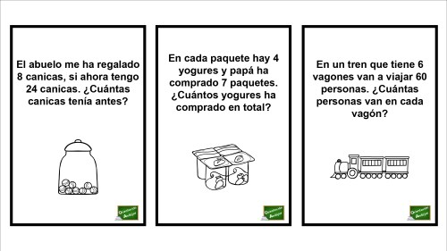 4

